**ПРАКТИЧНА РОБОТА №6**

**Тема: “Генерування ключів типу ECDSA ”**

**04 21**

**Генерація ключа SSH за допомогою алгоритму ECDSA з довжиною 384 біт з використанням ssh-keygen:**

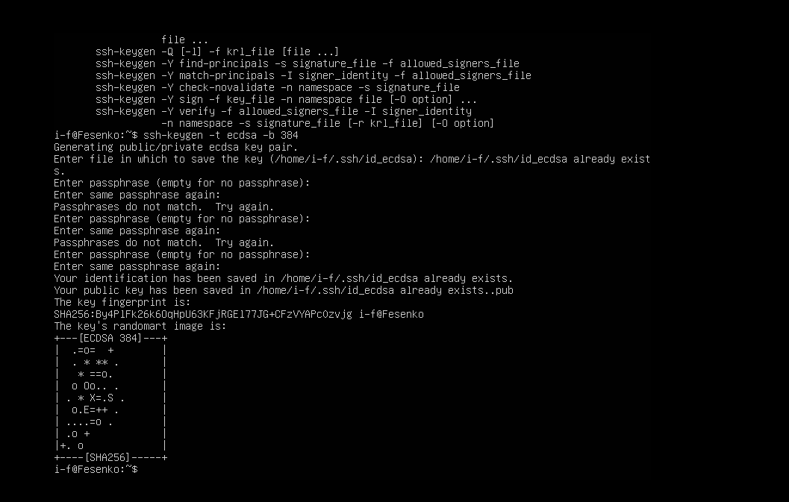

**Генерація ключа SSH за допомогою алгоритму ECDSA з довжиною 256 біт з використанням ssh-keygen:**

